**Projeto 2 – Design e Impressão 3D**

Ana Sofia Oliveira (39275)

**Objetivo:** Desenhar um copo com dimensões 90x60mm para ser impresso no modo espiral.

**Motivação:**

Criação de um copo com os seguintes aspetos:

* Funcional
* Visualmente agradável
* Prático
* Divertido

Após várias consultas, as imagens abaixo serviram de inspiração para o design do produto final. A ideia consistiu em desenvolver um copo com um padrão cruzado na zona inferior (copos da esquerda na figura 1) e um padrão com “rasgos” na zona superior do copo (figuras 2 e 3). Já numa fase avançada do projeto, foi considerado o complemento do copo com uma tampa com o mesmo padrão que a parte inferior do copo.

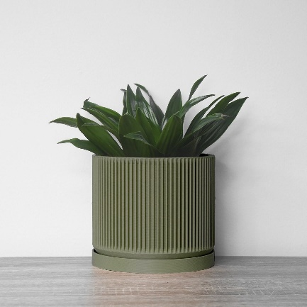

Figura 3



Figura 3

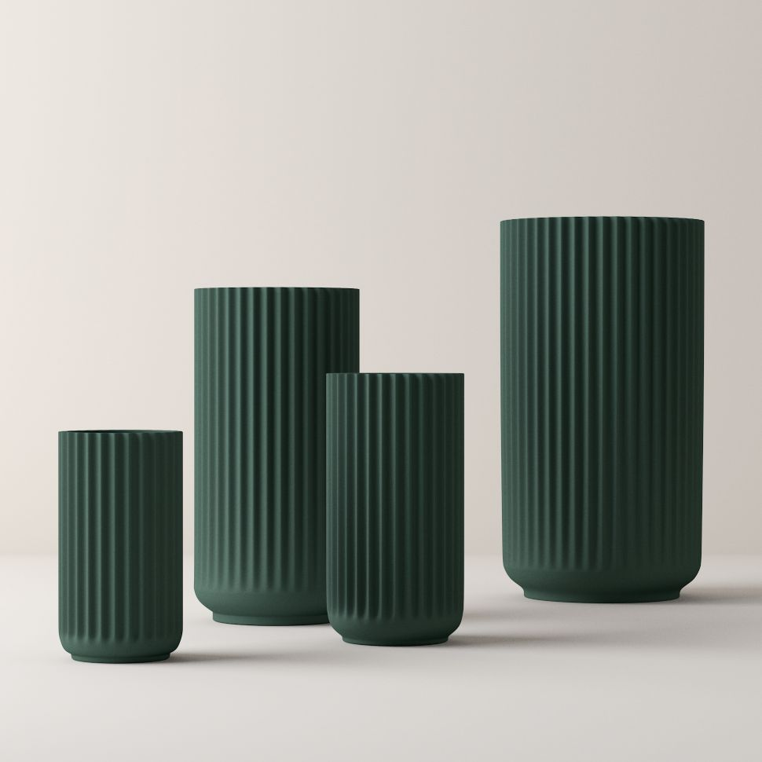

Figura 3

Este design permite que o objeto impresso possa ser utilizado para diversos fins, como por exemplo copo, guarda joias, copo de dados, paliteiro, entre outros.

**Parâmetros de impressão:**

**Quality:**

* Line Width: 0.8 mm

Definido para permitir uma maior zona de contacto entre as diferentes camadas, bem como aumentar a integridade estrutural do objeto impresso. O aumento deste parâmetro permite que exista uma maior zona de contacto entre cada camada extrudida. No entanto, pode diminuir o detalhe entre camadas devido ao diâmetro da linha impressa.

**Top/Bottom**

* Bottom Layers: 3

Definido de forma que o suporte tenha a superfície inferior plana e resistente, evitando buracos e irregularidades na base do objeto. Esta camadas contribuem para a solidez do suporte, para além do preenchimento interno.

**Special Modes:**

* Spiralize Outer Contour: Ativo

Definido para que a impressão fosse realizada com uma parede única e com um fundo sólido. O rotor da máquina imprime em modo espiral e, por isso, as paredes apenas contêm uma única camada.

**Produto Final:**

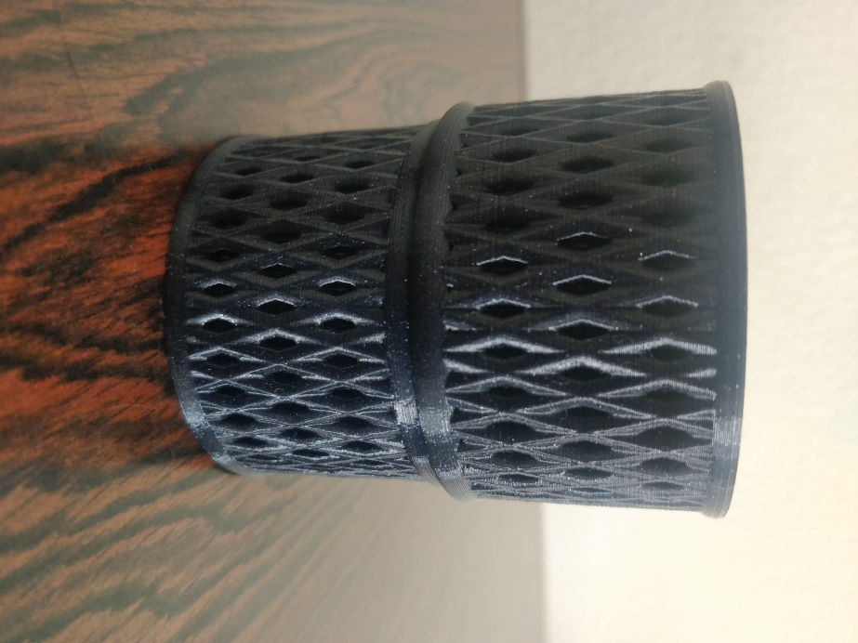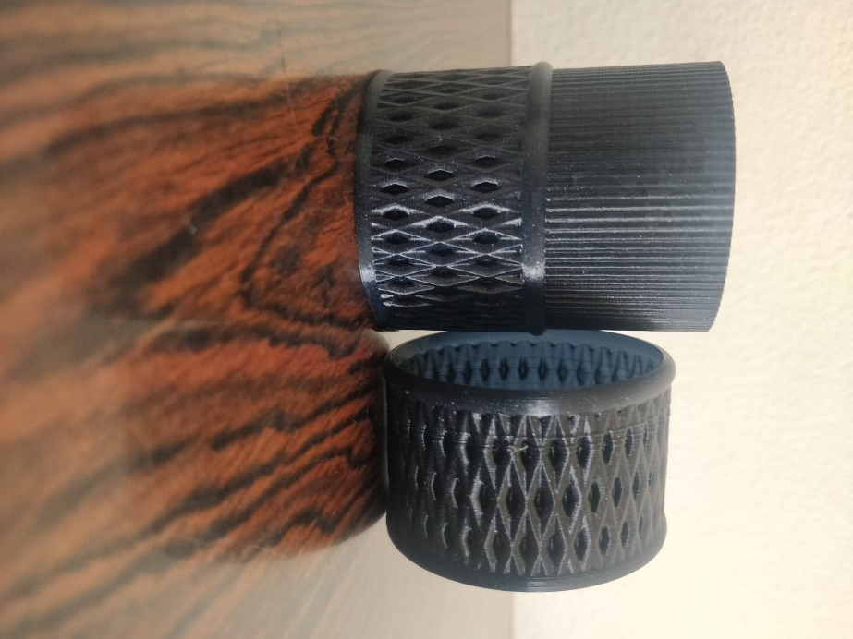

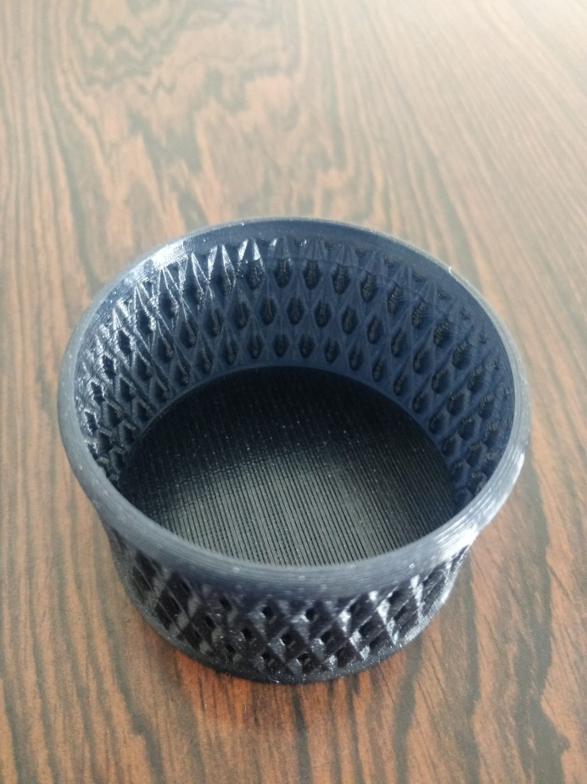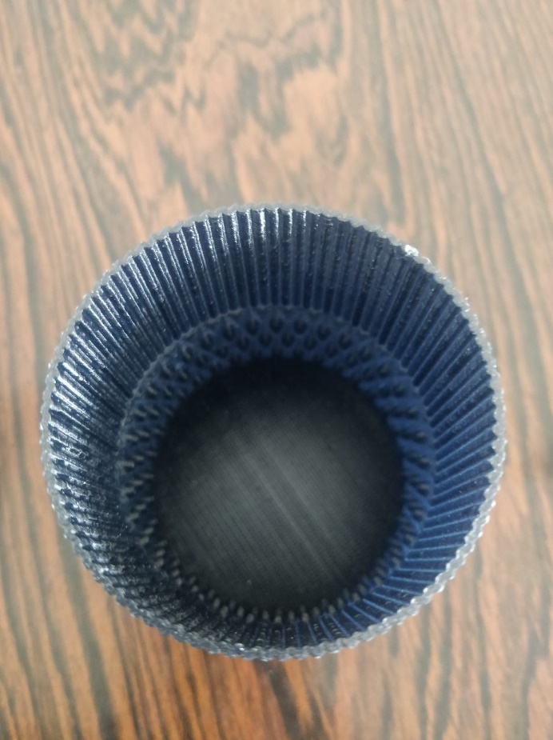

**Conclusões:**

Durante a impressão do copo foram ultrapassados alguns desafios, nomeadamente falhas de colagem das camadas nas zonas de união entre diferentes objetos, resistência do objeto e dificuldades no encaixe da tampa.

O extrusor que estamos a usar tem 0,4 mm de diâmetro, pelo que para resolver a falha de adesão e resistência, foram alterados os parâmetros de impressão para que triplicasse o diâmetro da linha impressa (1,2 mm). O resultado provou ser possível. No entanto, a impressão ficou demasiado rija e pouco flexível. Assim, foi realizada uma nova impressão com o dobro do diâmetro do extrusor (0.8 mm). O resultado obtido permitiu que o compromisso entre a flexibilidade e a estabilidade do objeto fosse atingido, não tendo sido necessárias novas impressões para a base do copo.

Relativamente à tampa, as configurações do tamanho da linha foram mantidas. No entanto, para garantir que a tampa encaixava no copo com folga suficiente para que não ficasse presa ao mesmo, foi necessário alargar ligeiramente o diâmetro da tampa. Após quatro iterações foi possível de identificar o fator de escalamento necessário (aumento 7%) para permitir o devido encaixe da tampa sobre o copo.

É possível identificar, na impressão da tampa, algumas imperfeições durante o processo de impressão, nomeadamente achatamento de algumas das camadas aparentando ter existido deslocamento da cama de impressão ou do rotor no eixo dos Z’s. Assim, inicialmente poderia realizar uma nova impressão para compreender se este padrão se deve a um erro de impressão ou a um erro no modelo.

